かぼちゃのチーズ焼き
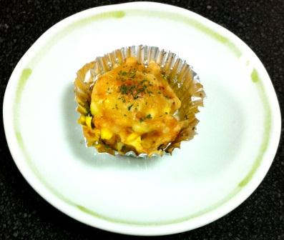 |  |  | １人分の栄養価
 |  |  | エネルギー | 234kcal | カルシウム | 115mg
 |  |  | たんぱく質 | 6.7ｇ | 食塩相当量 | 0.7ｇ
 |  |  | 脂質 | 14.3ｇ
 |  |  | 一口メモ
 |  |  | かぼちゃとチーズがおいしい、子どもにも好評なメニュー
材料（２人分） |  |  | 作り方
品名 | 量 | 下準備 | - かぼちゃをラップに包み、３分強レンジで加熱し、つぶす。  - ①にゆで卵とマヨネーズを加えて混ぜる。  - アルミカップに②を入れてチーズをのせてオーブントースターで焼く。  - チーズが溶けたら取り出してパセリをかける。
かぼちゃ  ゆで卵  マヨネーズ  ミックスチーズ  パセリ | １８０ｇ  １/２個  大さじ２  ３０ｇ  少々 | 一口大に角切り

